附件4：

佛山市桂城技工学校交通指引

- 自驾
导航搜索：佛山市桂城技工学校（佛山市南海区桂城天佑北路17号）
周边停车推荐：南海印象汇、越秀.悦汇天地A区、越秀.星汇云锦B区、德宝酒店等。
- 公共交通
- 地铁：广佛地铁：桂城站D2出口南海印象汇、B出口南海公安局，过红绿灯看到天桥直走，南海农业银行总部后面。
- 公交：南海邮电局、南海公安局、交通大厦、经委大厦等步行300-600米。
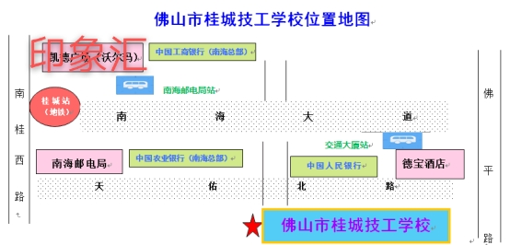

预约领取准考证
（一）领取地点：
佛山市桂城技工学校2楼201（佛山市南海区天佑北路17号）
（二）领取时间：
2020年8月5日-8月12日，上午8:00-12:00、下午14:00-17:30（周六、日不休息）。
（三）领取方式：
登记在册的考试对象凭本人身份证（或临时身份证）原件，现场领取。准考证可委托他人代领，委托者、受委托者均需出具身份证（或临时身份证）原件领取。
（四）其它：
准考证作为本次招聘考试全程的身份凭证，请注意保存，以免影响后续环节。
领取准考证时间内未能到场领取的，视作放弃考试资格！
温馨提示：疫情期间，请注意防疫，佩戴口罩。
请用微信扫一扫识别以下小程序码登记准考证领取时间

